인사말

**Bike go**

자전거로 행복하고 건강한 생활을 만들어 갑니다.

인류역사상 가장 위대한 발명품중 하나인 자전거.

어쩌면 처음 시도해보는 전국단위의 자전거출장 / 정비 서비스업을 목표로 모인

전국의 뜻있는 자전거매장들이 이제 새로운 도전을 해봅니다.

그동안의 서비스와는 다른 매장과 라이더분들의 상생서비스를 목표로 합니다.

라이더분들에게 꼭 필요한 서비르로 더욱 가깝게 다가가기위해 노력하겠습니다.

관심 가져주시고 함께해주실것을 부탁드립니다.

**서비스소개**

1. 자전거 출장 / 픽업 서비스

정비를 의뢰하신 고객분들에게 직접 다가가는 서비스를 제공하고 있습니다.

전화 / 웹사이트로 예약하시면 언제든 고장난 자전거의 기본점검 및 이상부분의 정비를 하며,

혹은 비대면 서비스인 픽업예약서비스도 함께 제공하고 있습니다.

직장 혹은 자영업자분들에게 적합한서비스로, 자전거를 지정하신 장소에 보관해주시면,

직접 방문하여 픽업후 요청하신 서비스를 제공해 드리고 있습니다.

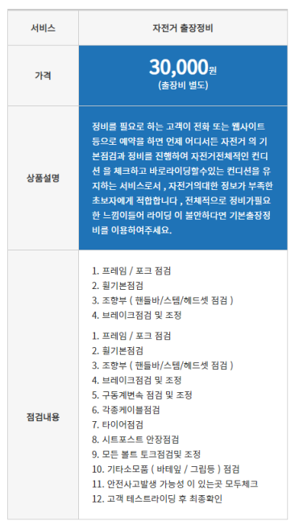

1. 온라인구입 자전거 조립 서비스

온라인 오픈마켓에서 구입하신 자전거를 픽업후 조립/

기본점검과 함께 제공되는 서비스 입니다.

혹은 구입전 매장으로 발송하여주시면, 조립후 집앞까지 찾아가는 서비스 입니다.

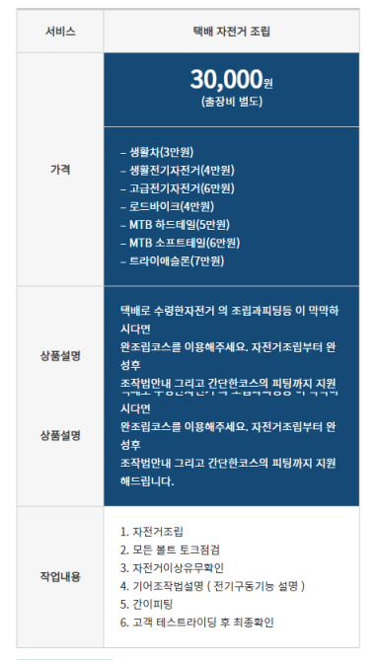

1. 자전거세차 서비스

사용중인 자전거가 지저분하거나,

보관중이던 자전거로 새롭게 라이딩을 하시려는 분들에게 추천드리는 서비스 입니다.

사용중인 자전거를 최상의 컨디션으로 만들어 드립니다.

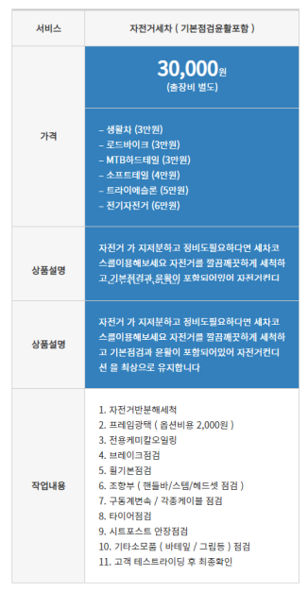

1. 자전거 오버홀 서비스

레이싱을 즐기시거나 , 전문적으로 산악자전거를 즐기시는 분들에게 적합한 서비스로,

자전거의 모든 부품을 탈거후 전문적인 장비를통한 세척과 오일링으로,

신상품 같은 컨디션으로 만들어 드립니다.

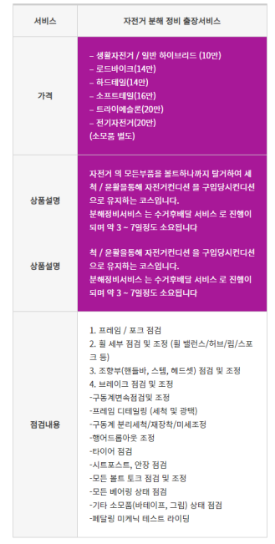

1. 전기자전거 정비서비스

공급이 늘었지만, 전문적인 서비스가 어려운 전기자전거의 정비서비스를 진행합니다.

직접 공급하는 믿음직한 파츠와 국내유통되는 전기자전거외에 직구로 구매하신 전기자전거도

정비가 가능합니다.

또한, 해외의 다양한 체널로 원하시는 파츠의 교체도 가능한 서비를 함께 진행하고 있습니다.

가격 : 20,000원 – 기본출장픽업과 드롭비용

내용: 현제 직구품과 국내정식품이 비슷한 비율로 유통되는 국내시장은 다양한 파츠가 필요하지만 수급이 어려운 실정입니다.

또한 일반매장에서 전기자전거라면 일단 기피하는 현상으로 인해,

전기자전거를 이용하시는 분들이 폭발적으로 늘었지만, 이를 전문적으로 케어해줄 전문 매장이 부족한 현실 입니다.

이제 전기자전거를 전문적인 매장에서 직접 관리하여 드립니다.

또한 다양한 파츠를 직접 공급하여, 사용하는데 불편함이 없는 서비스를 제공하여 드립니다.-

-파츠의 교체 및 공임은 별도 입니다.

1. 기업서비스

직장내 사내 동호인을 위한 서비스로,

자출을 하시거나, 혹은 단체라이딩전 사내 동호인 분들의 자전거를 정비하여 드립니다.

또한, 전문자격증을 소지한 강사분이 사내모임의 안전한 라이딩을 위한 교육을 진행해 드립니다.

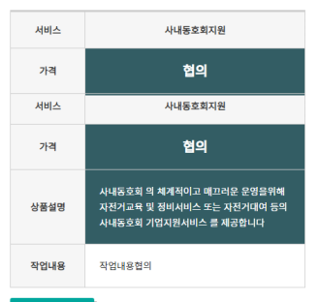

1. 자전거 보험처리업무

안일어나야할 사고! 만약 사고가 나셨더라도 너무 당황하거나 걱정하지 마세요.

저희는 모두 현업에 종사하고 있는 전문 미케닉이자 라이더분들의 친구입니다.

자전거 사고시 픽업 서비스는 물론,

까다로운 보험처리까지 그 과정을 하나하나 안내드리며 진행하고 있습니다.

물론 우리는 항상 라이더의 입장에서 보다 꼼곰히 보험처리를 도와드립니다.

우리의 서비스는 국내제품외에 직구제품도 포함됩니다.

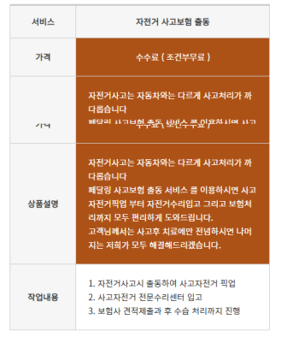

1. 긴급서비스

이제 우리생활중 중요한 부분을 차지한 배달업 종사자 분들을 위한 서비스로,

일단 자전거는 물론, 전기자전거, 전기스쿠터,킥보드까지!!

문제가 있다면, 운행이 가능한 이동수단을 함께 제공하며,

문제가생긴 운송수단을 픽업하는 서비스 입니다.

-출장비와 렌트비는 별도이며, 픽업한 스마트모빌리티 기기는

안내후 정비에 들어갑니다.

**※예약 확정 및 서비스 소요 기간 안내**  
개인 정비 예약 신청 시 담당자와의 최종 상담 후 예약이 확정됩니다.  
예약 확정 후 희망 작업일시에 방문하여 당일 작업 완료를 기본으로 하며, 당일 작업이 불가할 것으로 예상되는 작업의 경우 예약이 취소될 수 있습니다.

**※배송안내(출장안내)**  
출장지역 : 전국 - 서비스지역확대  
출장업체 : 바이크고  
출장비  
*시단위 지역기준 : 20,000원

편도기준 10km 이상 10km당 5천원 추가됩니다.

**※교환/반품 안내**  
서비스 상품 특성상 교환 및 반품이 불가합니다.

**※취소/환불 안내**  
이용 1일 전까지 – 취소 수수료 없음  
이용 당일 – 취소 불가